Кроссворд «Сибирская кухня»
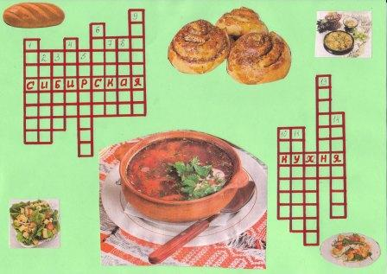

- Эту ягоду заготавливали впрок, замачивая в деревянных бочках
- Старинный русский горячий напиток из воды, мёда и пряностей, в состав которых нередко входили лечебные травяные сборы
- Пирог с начинкой из рыбы.
- Намазка сверху шаньги
- Омлет, приготовленный на сковороде
- Овощ, широко употребляемый в квашеном виде.
- Шанежка с творожной начинкой
- Старинное русское блюдо, приготавливается из ржаного солода, ржаной муки и калины, без всяких сладких пищевых добавок.
- Продолговатый большой пирог с начинкой из мяса, рыбы, капусты и т.п.
- Лакомство, конфеты, приготовленные из кипящего сиропа и макового семя.
- Хлеб, приготовленный из самой лучшей пшеничной муки.
- Блюдо, приготовленное из сгустившегося от охлаждения мясного бульона с кусочками мяса.
- Традиционное сибирское блюдо, состоящее из теста и начинки из 2-3 видов мяса, их готовили впрок в больших количествах.
- Пор классическому сибирскому рецепту в фарш для пельменей входи 3 вида мяса: свинина, баранина и …Что?

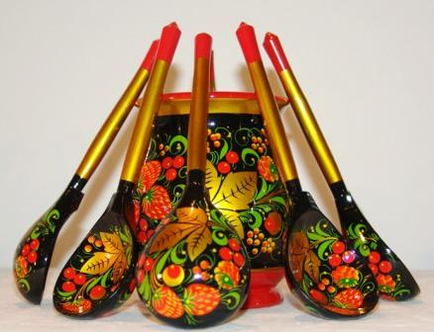
http://galereaizo.ucoz.ru/index/dekorotivno_prikladnoe_iskusstvo/0-7

